ภาคผนวก ก
เครื่องมือที่ใช้ในการวิจัย

แบบวัดระดับการคิดเกี่ยวกับการคูณ

ชื่อ_____________________________________เลขที่_________ชั้น_________

แบบวัดระดับการคิดเกี่ยวกับการคูณนี้เป็นสถานการณ์ปัญหา “บ้านของผีเสื้อ” จำนวน 10 ข้อ

คำชี้แจง

1. โปรดตอบคำถามให้ได้มากที่สุดเท่าที่ทำได้ อย่างเต็มความสามารถ
2. ข้อใดให้ “แสดงแนวคิดอย่างละเอียด” ถ้าพื้นที่ไม่พอให้ต่อด้านหลังได้
(อาจมีภาพวาด หรือ สัญลักษณ์ หรือ อื่น ๆ เขียนประกอบได้อย่างเต็มที่)
3. ถ้ามีปัญหาใด ๆ โปรดถามคุณครู

ขอขอบคุณนักเรียนที่ให้ความร่วมมือเป็นอย่างดี มา ณ โอกาสนี้

นายวิจักษณ์ ปันสีมา
นักศึกษาปริญญาโท สาขาวิชาคณิตศาสตรศึกษา
มหาวิทยาลัยราชภัฏมหาสารคาม
ตัวอย่างการเขียนตอบ
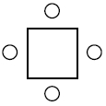
คำถาม : ในงานเลี้ยงของคุณพ่อ มีโต๊ะนั่งได้ 4 คนตามรูป
ถ้าจัดโต๊ะเรียงติดกันเป็นแถวเดียว ต้องใช้โต๊ะกี่ตัวจึงจะนั่งได้ 8 คน

วิธีคิดที่ 1
ตอบ ต้องใช้โต๊ะจำนวน 3 ตัว

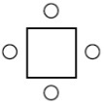
วิธีคิดที่ 2
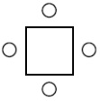
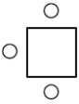
ถ้าเรียงโต๊ะ 1 ตัว นั่งได้ 4 คน

ถ้าเรียงโต๊ะ 2 ตัว นั่งได้ 1+2+2+1 = 6 คน
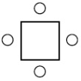
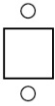
ถ้าเรียงโต๊ะ 3 ตัว นั่งได้ 1+2+2+2+1 = 8 คน
ตอบ ต้องใช้โต๊ะจำนวน 3 ตัว

วิธีคิดที่ 3
มีคน 8 คน หักคนนั่งหัวโต๊ะ 2 ฝั่ง เหลือที่นั่งด้านข้างโต๊ะ 6 คน
โต๊ะตัวหนึ่งนั่งด้านข้างได้ 2 ฝั่ง ถ้ามี 6 คน (6 = 3 2) ต้องใช้โต๊ะ 3 ตัว
ตอบ ต้องใช้โต๊ะจำนวน 3 ตัว

วิธีคิดที่ 4
ถ้า เป็นจำนวนโต๊ะ จะนั่งได้จำนวน คน
ถ้านั่งได้ 8 คน จะได้ว่า
ตอบ ต้องใช้โต๊ะจำนวน 3 ตัว
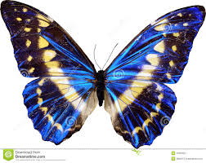
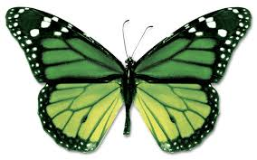
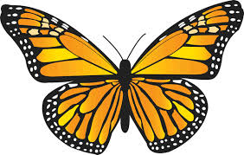
บ้านของผีเสื้อ

นักเรียนเข้าไปเที่ยวบ้านของผีเสื้อในสวนสัตว์ แล้วได้เรียนรู้ว่า
ผีเสื้อ 1 ตัวจะประกอบด้วย ปีก 4 ปีก ลำตัว 1 ตัว และหนวด 2 เส้น ตามรูป
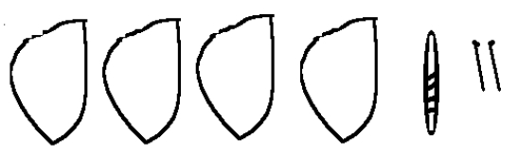
นักเรียนได้สร้างผีเสื้อจำลองขึ้นและตอบคำถามต่อไปนี้
1. ผีเสื้อ 5 ตัว มีปีก ลำตัว และหนวด อย่างละเท่าไร (แสดงแนวคิด)

ตอบ ปีก ___________ ปีก, ลำตัว __________ ตัว, หนวด __________ เส้น

2. ถ้าจำลองผีเสื้อ 98 ตัว ต้องใช้ ปีก ลำตัว และ หนวด อย่างละเท่าไร
(ให้แสดงแนวคิดอย่างละเอียด)

ตอบ ปีก ___________ ปีก, ลำตัว __________ ตัว, หนวด __________ เส้น
3. นิวมีผีเสื้อ 5 ตัว จูนมีผีเสื้อเป็น 3 เท่าของนิว จูนมีผีเสื้อกี่ตัว (แสดงแนวคิด)

ตอบ จูนมีผีเสื้อ ________________ ตัว
4. ในการสร้างผีเสื้อจำลอง 3 ตัว จะมีจำนวนปีกเป็นกี่เท่าของจำนวนหนวด
(ให้แสดงแนวคิดอย่างละเอียด)



ตอบ มีจำนวนปีกเป็น ________________ เท่าของจำนวนหนวด




ในการเลี้ยงผีเสื้อ 2 ตัว ต้องใช้น้ำ 5 หยดต่อวัน

5. ในการเลี้ยงผีเสื้อ 2 ตัว เป็นเวลา 3 วัน จะต้องใช้น้ำกี่หยด
(ให้แสดงแนวคิดอย่างละเอียด)

ตอบ ต้องใช้น้ำ ________________ หยด
6. ในการเลี้ยงผีเสื้อ 12 ตัว ในหนึ่งวัน จะต้องใช้น้ำกี่หยด
(ให้แสดงแนวคิดอย่างละเอียด)

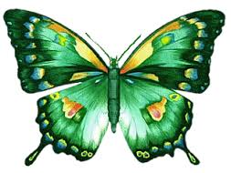

ตอบ ต้องใช้น้ำ ________________ หยด
นักเรียนเลือกชุดเพื่อไปเที่ยวบ้านผีเสื้อ มีให้เลือกดังนี้
เสื้อ | 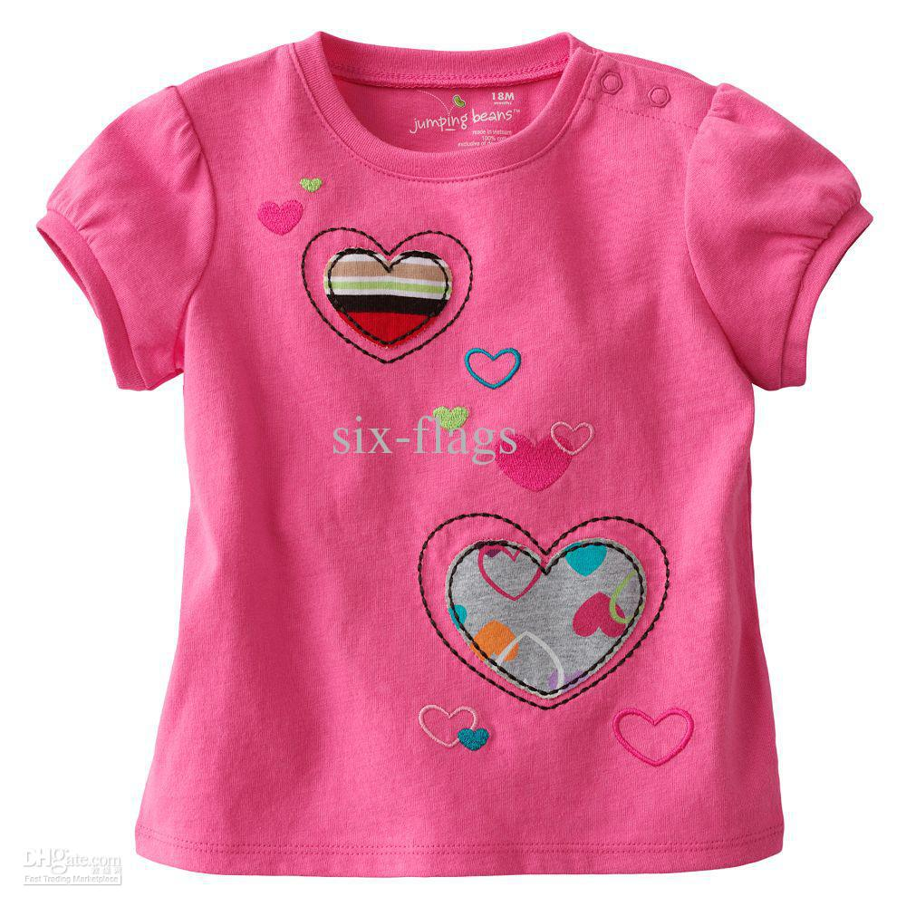  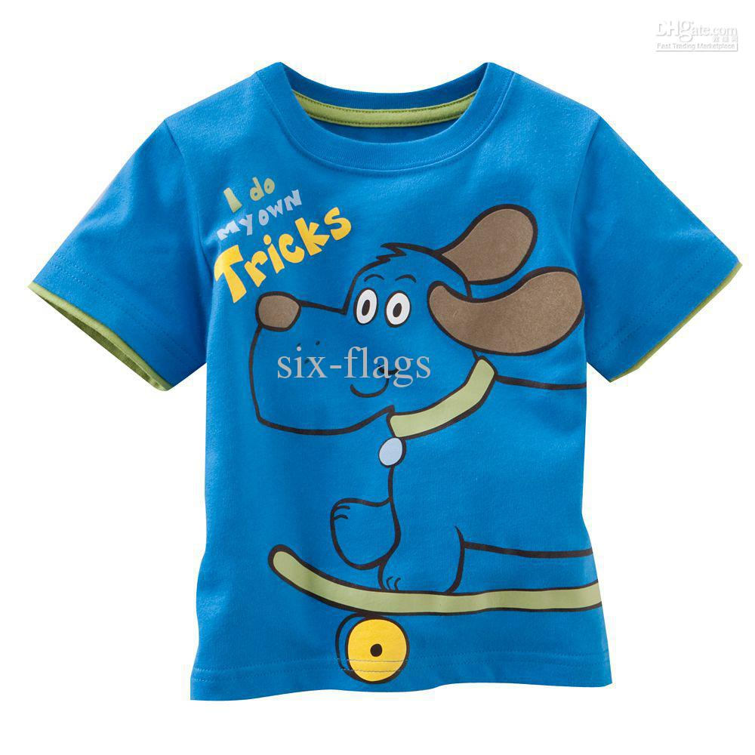  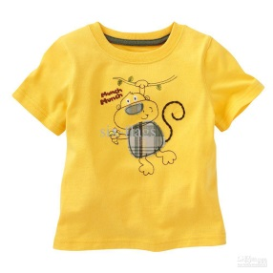
กระโปรง | 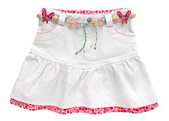  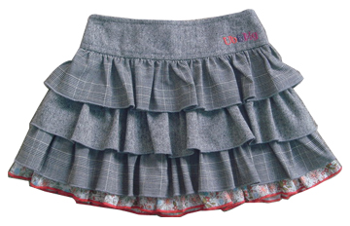

7. นักเรียน มีเสื้ออยู่ 3 แบบ และกระโปรงอยู่ 2 แบบ ดังรูป
จะแต่งตัวให้ไม่ซ้ำกันได้กี่วิธี (ให้แสดงแนวคิดอย่างละเอียด)

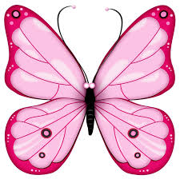

ตอบ แต่งตัวได้__________________วิธี
นักเรียนมีรองเท้าด้วย 3 แบบ ดังรูป
เสื้อ
กระโปรง
รองเท้า | 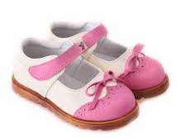  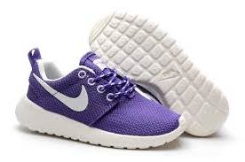  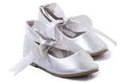

8. นักเรียนเลือกสวมเสื้อสีชมพู จะแต่งตัวโดยเลือกกระโปรงและรองเท้าเพิ่มให้ได้
ชุด ไม่ซ้ำกันทั้งหมดกี่วิธี (ให้แสดงแนวคิดอย่างละเอียด)

ตอบ แต่งตัวได้__________________วิธี
9. ถ้านำผีเสื้อจำลองวางไว้บนถาดรูปสี่เหลี่ยมผืนผ้า วัดความกว้างได้ 8 หน่วย และ
วัดความยาวได้ 12 หน่วย ดังรูป ถาดนี้จะมีพื้นที่กี่ตารางหน่วย
(ให้แสดงแนวคิดอย่างละเอียด)
1 ตารางหน่วย

ถาด

ตอบ ถาดมีพื้นที่ ______________ ตารางหน่วย
10. ถ้านำผีเสื้อวางบนจานเล็ก กว้าง 2 หน่วย ยาว 3 หน่วย ดังรูป แล้ววางลงบนถาด
กว้าง 8 หน่วย ยาว 12 หน่วย ดังรูป จะวางจานได้ทั้งหมดกี่จาน
(ให้แสดงแนวคิดอย่างละเอียด)

จานเล็ก

ถาด
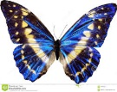

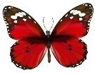
ตอบ วางได้ทั้งหมด _________________ จาน

แบบสัมภาษณ์การคิดเกี่ยวกับการคูณในระดับสูง

ผู้ถูกสัมภาษณ์......................................................................................ชั้น................เลขที่...........
วันที่..................เดือน...................................................พ.ศ.......................เวลา............................

ผู้วิจัยสัมภาษณ์เกี่ยวกับการคิดเกี่ยวกับการคูณของนักเรียนระดับประถมศึกษา ที่ผ่านการทำแบบวัดระดับการคิดเกี่ยวกับการคูณมาแล้ว ในสถานการณ์ต่อไปนี้
“ถ้ามีปีก 16 อัน ลำตัว 4 อัน และหนวด 10 อัน จะสามารถจำลองผีเสื้อได้ทั้งหมดกี่ตัว”

1. นักเรียนตีความและทำความเข้าใจปัญหาได้ว่าอย่างไร เพราะเหตุใด
.................................................................................................................................................................................................................................................................................................................................................................................................................................................................................................................................................................................................................................................................................................................................................................................................................................................................................................................................... ...................................................................................................................................................... 2. นักเรียนมีขั้นตอนในการแก้ปัญหาอย่างไรบ้าง เพราะเหตุใด..........................................................................................................................................................................................................................................................................................................................................................................................................................................................................................................................................................................................................................................................................................................................................................................................................................................................................................................................................................................................................................................................................................

3. นักเรียนมีแนวคิดที่ใช้ในการแก้ปัญหาอย่างไร...................................................................................................................................................... ...................................................................................................................................................... ...................................................................................................................................................... ...................................................................................................................................................... ...................................................................................................................................................... ...................................................................................................................................................... ...................................................................................................................................................... ...................................................................................................................................................... ...................................................................................................................................................... ...................................................................................................................................................... ...................................................................................................................................................... ......................................................................................................................................................
4. นักเรียนมีวิธีการในการแก้ปัญหา โดยใช้การคิดย้อนกลับได้อย่างไร.......................................................................................................................................................................................................................................................................................................................................................................................................................................................................................................................................................................................................................................................................................................................................................................................................................................................................................................................................................................................................................................................................................... ............................................................................................................................................................................................................................................................................................................ ......................................................................................................................................................

